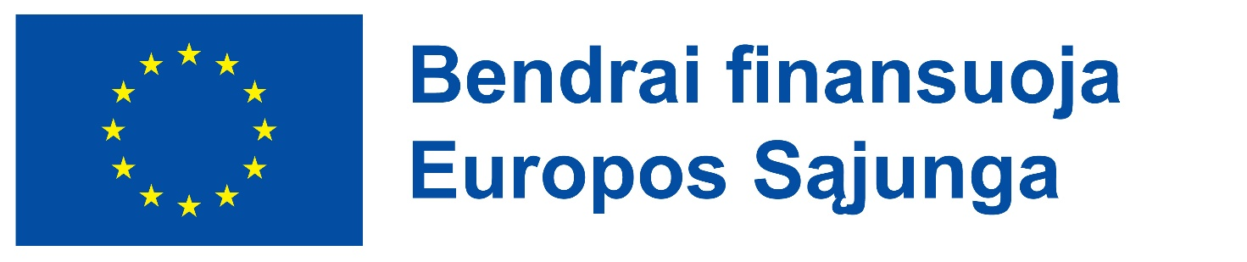
Bendrai finansuoja Europos Sąjunga
Elektrėnuose įgyvendinamas projektas „Skonių dirbtuvės: mokomės, kuriame, augame“
Asociacija „Ištiesk gerumo ranką“ pradeda įgyvendinti projektą „Skonių dirbtuvės: mokomės, kuriame, augame“ Nr. 11-543-K-0001, skirtą Elektrėnų miesto gyventojų socialinei įtraukčiai, savarankiškumui ir bendruomeniškumui stiprinti. Projektas įgyvendinamas kartu su partneriais – VšĮ Elektrėnų profesinio mokymo centru ir Elektrėnų šeimos namais.
Projektu siekiama mažinti socialinę atskirtį Elektrėnų mieste, sudarant socialinę atskirtį patiriantiems gyventojams daugiau galimybių įsitraukti į bendruomenės gyvenimą, stiprinti praktinius kasdienio gyvenimo įgūdžius, savarankiškumą ir socialinius ryšius. Projekto metu bus sukurta prieinama bendruomeninės virtuvės erdvė, kurioje vyks tęstinės socialinių ir praktinių įgūdžių ugdymo veiklos.
Bendruomeninė virtuvė – ne tik maisto gamybai
Projekto idėja grindžiama tuo, kad bendras maisto gaminimas gali tapti veiksminga socialinės integracijos priemone. Praktinės veiklos padės dalyviams mokytis savarankiškai pasirūpinti kasdieniais poreikiais, planuoti maisto pirkimą ir šeimos išteklius, gaminti sveikesnį maistą, atsakingiau vartoti bei mažinti maisto švaistymą.
Maisto gaminimo užsiėmimų metu bus skatinama rinktis sezoninius ir vietinius produktus, panaudoti maisto likučius, rūšiuoti atliekas, mažinti vienkartinių priemonių naudojimą ir atsakingai naudoti išteklius.
Svarbi projekto dalis – ne vien praktinių gebėjimų ugdymas. Bendros veiklos sudarys sąlygas žmonėms susitikti, bendrauti, kurti tarpusavio ryšius, mokytis vieniems iš kitų ir aktyviau dalyvauti bendruomenės gyvenime.
Projekto metu bus sukurta ir įrengta bendruomeninė virtuvė
Projekto pradžioje numatoma atlikti paprastąjį patalpų, skirtų bendruomeninės virtuvės veiklai, remontą. Bus įsigyti virtuvės baldai, įranga ir praktiniams užsiėmimams reikalingos priemonės. Bendruomeninė virtuvė veiks Rungos g. 22, Elektrėnuose.
Virtuvėje numatoma įrengti maisto gamybai reikalingą infrastruktūrą – virykles arba kaitlentes, orkaitę, šaldytuvus, šaldiklį, indaplovę, taip pat įsigyti smulkių virtuvės įrankių ir indų komplektą, skirtą veikloms iki 18 dalyvių vienu metu. Ši įranga bus naudojama praktiniams maisto gaminimo mokymams, sveikos mitybos edukacijoms, tvaraus vartojimo ir maisto švaistymo mažinimo veikloms bei kasdienei bendruomeninės virtuvės veiklai.
Projekto veikloms įgyvendinti 24 mėnesių laikotarpiui taip pat numatoma įdarbinti socialinį darbuotoją ir atvejo vadybos pobūdžio darbuotoją. Jie rūpinsis dalyvių įtraukimu, veiklų organizavimu, individualia pagalba, dalyvių palydėjimu bei socialinių ir praktinių gyvenimo įgūdžių stiprinimu.
Kam skirtos projekto veiklos?
Projektas pirmiausia orientuotas į socialinę atskirtį patiriančius Elektrėnų miesto gyventojus. Tai gali būti mažas pajamas gaunantys asmenys, ilgalaikiai bedarbiai, socialinę riziką patiriančios šeimos, vieniši žmonės, socialinių įgūdžių stokojantys gyventojai bei paramą maistu ar kitomis socialinėmis paslaugomis gaunantys asmenys.
Ypatingas dėmesys taip pat bus skiriamas mažiau galimybių turintiems vaikams ir jaunimui. Projekto veiklos bus atviros ir kitiems Elektrėnų bendruomenės nariams, siekiant, kad skirtingų socialinių grupių žmonės bendrautų ir dalyvautų veiklose kartu. Socialinę atskirtį patiriantys gyventojai sudarys ne mažiau kaip 50 proc. veiklų dalyvių.
Planuojama, kad projekto veiklose iš viso dalyvaus ne mažiau kaip 80 dalyvių.
Ilgalaikė investicija į Elektrėnų bendruomenę
Projektu siekiama sukurti ne vienkartinių renginių ciklą, o ilgalaikę ir nuolat veikiančią bendruomeninę erdvę. Pasibaigus projektui suremontuota bendruomeninė virtuvė ir įsigyta įranga toliau bus naudojama bendruomeninėms veikloms, maisto gaminimo edukacijoms, sveikos gyvensenos, socialinių ir bendruomeninių įgūdžių stiprinimo užsiėmimams, vaikų ir jaunimo užimtumui bei kitoms socialinę atskirtį mažinančioms veikloms. Projekto metu sukurti rezultatai pagal sutartį bus išlaikomi ne trumpiau kaip 5 metus.
Projektas įgyvendinamas iki 2028 m. liepos 31 d.
Projekto finansavimas
Bendra projekto vertė – 102 784,49 Eur.
Projektui skiriama 94 398,39 Eur finansavimo lėšų, iš jų 47 199,19 Eur Europos Sąjungos fondų lėšų ir 47 199,20 Eur bendrojo finansavimo lėšų. 8 386,10 Eur sudaro savivaldybės biudžeto lėšos.
Projekto vykdytojas – Asociacija „Ištiesk gerumo ranką“.
Projekto partneriai – VšĮ Elektrėnų profesinio mokymo centras ir Elektrėnų šeimos namai.
Projekto Nr. 11-543-K-0001.

